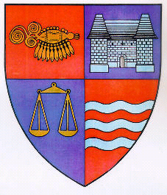
R O M Â N I A
MUREŞ COUNTY
COUNTY COUNCIL

Tîrgu Mureş, 4300, Str. Primăriei nr. 2, Tel: +(40) 265 263211, Fax: +(40) 265 268718, www.cjmures.ro

Nr. 669/18.01.2006

COMUNICAT DE PRESĂ

Miercuri, 18 ianuarie 2006, s-au întâlnit la Consiliul Judeţean Mureş Preşedintele Consiliului Judeţean, doamna Lokodi Edita Emőke, specialişti din compartimentele de urbanism şi amenajarea teritoriului din cadrul Consiliului judeţean, arhitectul şef al judeţului Mureş, doamna Csortan Ilona, cu reprezentanţii Ministerului Lucrărilor Publice şi Amenajării Teritoriului, doamna Găitan Georgeta şi Ministerului Culturii, doamna Cosmănescu Irina, reprezentanţi ai S.C. „Urban Proiect” Bucureşti, primari ai localităţilor din zona municipiului Tîrgu Mureş de pe un areal de 30 km, precum şi arhitectul şef al municipiului Tîrgu Mureş, doamna Covaci Angela şi domnul Kerestes Geza, de la Institutul de Proiectare Judeţeană. La această întâlnire a fost prezentat Planul de Amenajare a Teritoriului Zonal Peri-urban al municipiului Tîrgu Mureş.

În aceiaşi zi, specialişti din cadrul Consiliului Judeţean Mureş, domnii Băţaga Valer şi Suciu Călin, împreună cu doamna Preşedinte au dezbătut cu reprezentanţii Regiei Aquaserv, domnii Torzsok Sandor şi Kereki Istvan, probleme legate de demararea Proiectului SAMTID.

